NoahRide
HTML cheat sheet:
- Speed up or slow down the videos using the settings through the ⚙ icon.
- Take notes during the videos and create a HTML cheat sheet for yourself.
- Write down in the comments below each video what you took away from that video.
- Ask questions about what you learned in the videos in the #group2 Slack channel.
- Open Brian Holt's notes while you're watching the videos: https://btholt.github.io/intro-to-web-dev-v2/
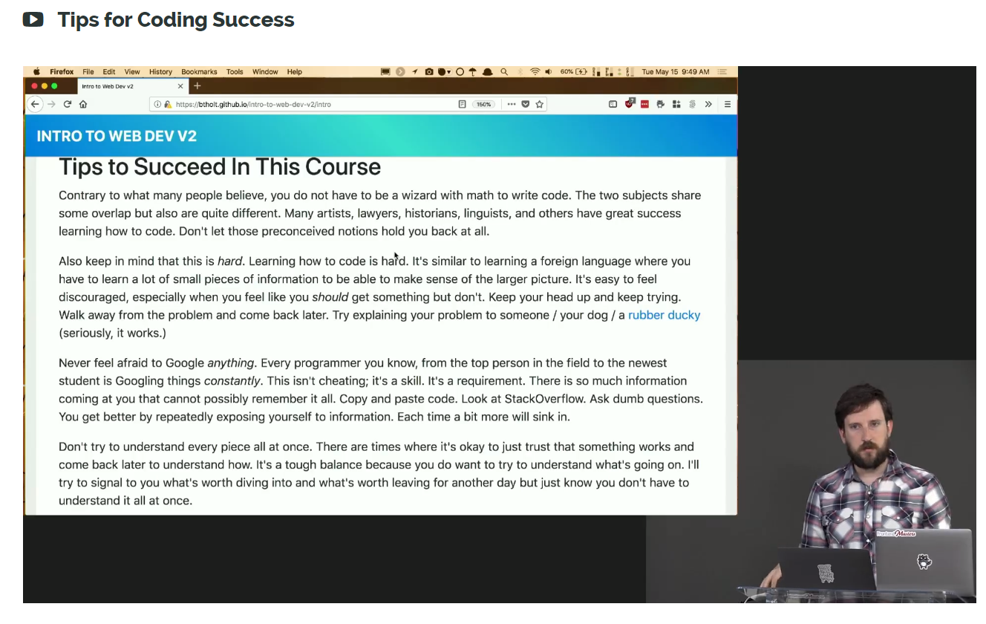
Cheat sheet:
Tags
<> tags belangrijkste bouwblok in HTML. Bijv: <h1>Dit is de titel van het document!</h1>
Of <p>Dit is een paragraaf!</p>.
HTML Elements
Sorts of tags:
Anchor tag: <a href = “htttps://nu.nl>Nu</a> om te verwijzen naar een link.
Div: <div> een container tag, om andere dingen in te stoppen. Veel gebruikt voor CSS. Handig om delen van je site op te delen in groepen, dus in een container te stoppen.
Span: container voor kleine stukjes tekst. <p>Hallo. <span> Deze tekst is in een span</span></p>;
ul: ongeordende lijst
ol: geordende lijst
li: elk item in de lijst is een li (list elements)
button: een button om op te klikken (een haak voor javascript). <button> Click me!</button>;
img: een plaatje: <img src = “http://www.nl/plaatje” alt = “een plaatje”.
Input: browser input. Verschillende types, naam, plaatjes, kleuren et cetera, data.<input></input>
Tekst: <textarea> </textarea> boxen waar je tekst in kan typen.
Select en opties:
<select><option value = “thuis”>Thuis</option><option value = “onderweg></option></select>.
Commentaar:
<!—commentaar -->
Gebruik de code validator ook!

Keywords html tutorial beginners

